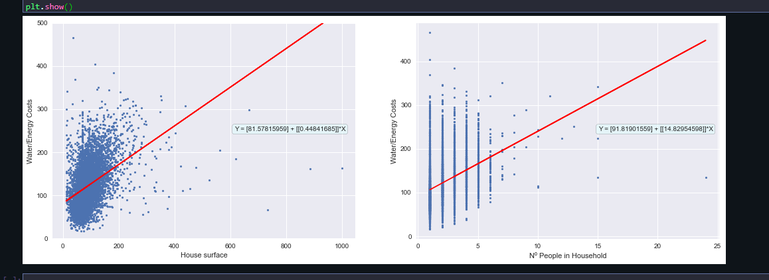

1 Bivariate analysis (independent)

2 Multivariate regression results (AantalPP, gebruiksopp)

GROUPING DATA

